**ЛЕКЦИЯ 2**

**ПРИРОДА ВОЗБУЖДЕНИЯ. СВОЙСТВА ВОЗБУДИМЫХ ТКАНЕЙ**

|  |
| --- |
| 1. Раздражимость. Раздражители.  2. Основные физиологические свойства возбудимых тканей.  3. Биоэлектрические явления.  **Раздражимость. Раздражители.**  Под раздражителем понимают любое изменение условий внешней и внутренней среды, если оно возникает внезапно, имеет достаточную силу, удерживается определенное время, вызывает обратимые изменения структуры и деятельности живых тканей и клеток. Процесс воздействия раздражителя на живые структуры называется ***раздражением.***  Различают три группы раздражителей: физические, физико-химические и химические. Особо выделяют как раздражитель ***нервный импульс****.* По физиологическому значению все раздражители подразделяют на адекватные и неадекватные. **Адекватные** – это раздражители, которые действуют на организм и его структуры в естественных условиях, и структуры организма приспособлены к восприятию этого раздражителя. **Неадекватные** – это раздражители, которые в естественных условиях не действуют на организм, и структуры организма не приспособлены к их восприятию. Поэтому такие раздражители чаще всего вызывают нарушение функции организма.  **Основные физиологические свойства возбудимых тканей.**  Ткани и клетки организма, специально приспособленные к осуществлению быстрых ответных реакций на действие раздражителя, называются ***возбудимыми тканями****.* К ним относятся нервная, железистая и мышечная ткани. Возбудимые ткани обладают рядом специфических свойств: возбудимостью и проводимостью.  **Возбудимость** – способность возбудимой ткани отвечать изменением структуры и деятельности на действие раздражителя, т.е. отвечать особой биологической реакцией, называемой ***возбуждением****.*  **Возбуждение** – ответная реакция возбудимой ткани на действие возбудителя, проявляющаяся в совокупности физических, физико-химических, химических, метаболических процессов и изменений деятельности. **Возбуждение** – волнообразный процесс, который проявляется в разных возбудимых тканях специфический образом: в мышечной – сокращением, в железистой – образованием и выделением секрета, в нервной – возникновением и проведением нервного импульса. Развитие возбуждения сопровождается кратковременным исчезновением возбудимости. Затем она быстро восстанавливается. Обязательным и общим признаком возбуждения возбудимых тканей является возникновение биологического тока действия, т.е. биоэлектрических явлений. **Проводимость** – это свойство возбудимой ткани активно проводить волну возбуждения. Например, двигательный нерв кошки проводит возбуждение со скоростью 1200 см/с.  Возбудимость – способность ткани отвечать на раздражение возбуждением. Возбудимость зависти от уровня обменных процессов и заряда клеточной мембраны. Показатель возбудимости **порог раздражения** – та минимальная сила раздражителя, которая вызывает первую видимую ответную реакцию ткани. **Раздражители бывают**: подпороговые, пороговые, надпороговые. **Возбудимость и порог раздражения обратно пропорциональные величины.**  **Проводимость** – способность ткани проводить возбуждение по всей своей длине. Показатель проводимости – скорость проведения возбуждения. Скорость проведения возбуждения по скелетной ткани – 6-13 м/с, по нервной ткани до 120 м/с. Проводимость зависит от интенсивности обменных процессов, от возбудимости (прямо пропорционально).  **Рефрактерность** (невозбудимость) – способность ткани резко снижать свою возбудимость при возбуждении. В момент самой активной ответной реакции ткань становится невозбудимой. Различают: **абсолютно рефрактерный** период время, в течение которого ткань не отвечает абсолютно ни на какие возбудители. **Относительный рефрактерный период** – ткань относительно невозбудима, происходит восстановление возбудимости до исходного уровня. Показатель рефрактерности – продолжительность рефрактерного периода (t). Продолжительность рефрактерного периода у скелетной мышцы – 35-50 мс, а у нервной ткани – 5-6 мс. Рефрактерность ткани зависит от уровня обменных процессов и функциональной активности (обратная зависимость).  **Лабильность** (функциональная подвижность) – способность ткани воспроизводить определенное число волн возбуждения в единицу времени в точном соответствии с ритмом наносимых раздражений. Это свойство характеризует скорость возникновения возбуждения. Показатель лабильности: максимальное количество волн возбуждения в данной ткани: нервные волокна – 500-1000 импульсов в секунду, мышечная ткань – 200-250 импульсов в секунду, синапс – 100-125 импульсов в секунду. Лабильность зависит от уровня обменных процессов в ткани, возбудимости, рефрактерности. Для мышечной ткани к четырем перечисленным свойствам добавляется пятое – сократимость.  **Биоэлектрические явления**. |

Спор Гальвани и Вольта. Возникновение и распространение возбуждения связано с изменением электрического заряда живой ткани, с так называемыми биоэлектрическими явлениями.

Электрические явления в животных организмах известны давно. Еще в 1776 г. они были описаны у электрического ската. Началом же экспериментального изучения электрических явлений в животных тканях следует считать опыты итальянского врача Луиджи Гальвани (1791). В опытах он использовал препараты задних лапок лягушки, соединенных с позвоночником. Подвешивая эти препараты на медном крючке к железным перилам балкона, он обратил внимание, что, когда конечности лягушки раскачивались ветром, их мышцы сокращались при каждом прикосновении к перилам. На основании этого Гальвани пришел к выводу, что подергивания лапок были вызваны «животным электричеством», зарождающимся в спинном мозге лягушки и передаваемым по металлическим проводникам (крючку и перилам балкона) к мышцам конечностей.

Против этого положения Гальвани о «животном электричестве» выступил физик Александр Вольта. В 1792 г. Вольта повторил опыты Гальвани и установил, что описанные Гальвани явления нельзя считать «животным электричеством». В опыте Гальвани источником тока служил не спинной мозг лягушки, а цепь, образованная из разнородных металлов, — меди и железа.

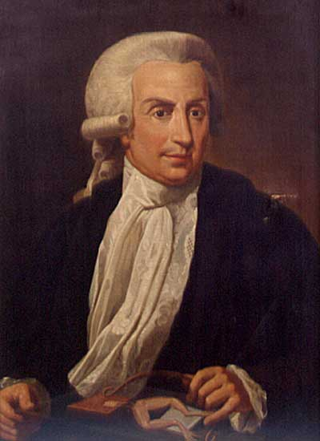

Л. Гальвани

1737-1798 гг.

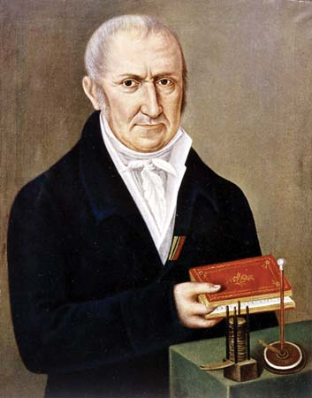

А. Вольт

1745-1827 гг.

Вольта был прав. Первый опыт Гальвани не доказывал наличия «животного электричества», но эти исследования привлекли внимание ученых к изучению электрических явлений в живых образованиях.

В ответ на возражение Вольта Гальвани произвел второй опыт, уже без участия металлов. Конец седалищного нерва он набрасывал стеклянным крючком на мышцу конечности лягушки; при этом также наблюдалось сокращение этой мышцы (рисунок 1):

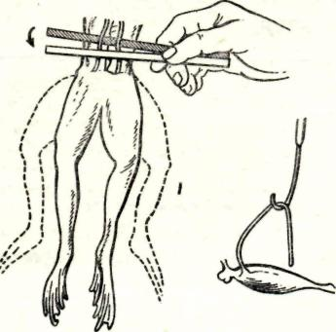

**Рисунок 1 – Первый (I) и второй (II) опыты Гальвани**.

В дальнейшем в изучение биоэлектрических явлений очень важный вклад внесли русские ученые, среди них И.М. Сеченов, обнаруживший с помощью гальванометра электрические явления в головном мозге, Н.Е. Введенский, А.Ф. Самойлов.

В настоящее время имеются весьма совершенные, высокочувствительные приборы (электронно-лучевые трубки с электронными усилителями), позволяющие регистрировать электрические явления в животных тканях. Такими приборами являются катодные осциллографы.

Причина появления электрических токов, возникающих при возбуждении, заключается в том, что участок ткани (мышца, нерв и т. д.) в момент возбуждения заряжается электроотрицательно по отношению к другим участкам, находящимся в состоянии покоя, заряженным электроположительно. Таким образом, возникает разность потенциалов – необходимое условие для появления электрического тока.

**Вопросы для самоконтроля**

1. Что такое раздражимость? 2. Какими бывают раздражителями по физиологическому значению? 3. Назовите основные физиологические свойства возбудимых тканей. 4. Что такое возбудимость? 5. Дайте определения понятия проводимость. 6. Что такое рефрактерность? 7. Дайте определение понятия лабильность. 8. Опишите суть опытов Л. Гальвани по изучению «биологического электричества».